Didaktische Kommentierung: Aufgabe Gleichung finden 1

Aufgabenmerkmale
Leitidee | Muster und Strukturen
Aufgabenmerkmale | 1 | 2
Bildungsstandard/s - Allgemeine Kompetenzen | eine Darstellung in eine andere übertragen | eine Darstellung in eine andere übertragen
Bildungsstandard/s - Inhaltsbezogene Kompetenzen (Leitideen) | Gesetzmäßigkeiten in geometrischen und arithmetischen Mustern (z. B. in Zahlenfolgen oder strukturierten Aufgabenfolgen) erkennen, beschreiben und fortsetzen | Gesetzmäßigkeiten in geometrischen und arithmetischen Mustern (z. B. in Zahlenfolgen oder strukturierten Aufgabenfolgen) erkennen, beschreiben und fortsetzen
Kompetenzstufe | I | I
Anforderungsbereich | Zusammenhänge herstellen (II) | Zusammenhänge herstellen (II)

Hinweise zur Bearbeitung
Arithmetische und geometrische Reihen entstehen aus Folgen, bei denen die Differenz von einem Glied zum nächsten eine Regelmäßigkeit aufweist.
In beiden Teilaufgaben geht es um die Erstellung der Gleichung, die aus dem Kontext der jeweiligen Musterfolge – einmal aufsteigend, einmal abnehmend – herausgearbeitet werden muss.
In der Teilaufgabe a) geht es um die Addition der Anzahl der schwarzen Dreiecke mit der Anzahl der weißen Dreiecke (6 + 10 = 16).
In der Teilaufgabe b) geht es wieder um die Addition – hier der Anzahl der schwarzen Quadrate mit der Anzahl der weißen Quadrate (4 + 12 = 16).

Mögliche Schwierigkeiten
In beiden Teilaufgaben besteht die Möglichkeit, die Anzahl der jeweiligen geometrischen, farblich unterschiedlichen Formen auszuzählen. Bei der Verschriftlichung der Gleichung ist nur darauf zu achten, in welcher Reihenfolge die Summanden geschrieben werden müssen, damit die Gleichungen zu den in der Musterreihe geschriebenen Gleichungen korrespondieren.

Weiterarbeit und Förderung
Beide Musterfolgen bieten ein hohes Potential, sich mit Entdeckungen, Verbalisierungen und Begründungen über die Regelmäßigkeiten auseinanderzusetzen.
Aufgabenbeispiele:
- Zeichnet die nächstgrößere Figur, beschreibt, wie ihr vorgeht und welche Veränderungen sichtbar werden.
- Wie könntet ihr ohne Zeichnung die Gleichung für die nächstgrößere Figur erarbeiten? Beschreibt, wie ihr vorgeht. Fertigt eine Tabelle an.
Für die Teilaufgabe a) bietet es sich an, die Lernenden die Besonderheit der Summen herausarbeiten zu lassen und die Quadratzahlen in Verbindung mit dem geometrischen Muster untersuchen zu lassen.
Aufgabenbeispiele:
- Wieso sind die Summen Quadratzahlen?
- Kann ich sie anhand der geometrischen Muster nachvollziehen (zerlegen, anders gruppieren) oder auch berechnen?
- Geben die Gleichungen Hinweise auf die Quadratzahlen?
- Erstellt eine Tabelle, aus der sichtbar wird, wie die Summen sich entwickeln:

Nr. | Anzahl der schwarzen Dreiecke | Anzahl der weißen Dreiecke | Insgesamt
1 | / | 1 | 1
2 | 1 | 3 | 1+ 3 = 4
3 | 3 | 6 | 1 + 3 + 2 + 3 = 9
4 | 6 | 10 | 1 + 3 + 2 + 3 + 3 + 4 = 6 + 10 = 16
5 | 10 | 15 | 1 + 3 + 2 + 3 + 3 + 4 + 4 + 5 = 10 + 15 = 25
6 | 15 | 21 | 1 + 3 + 2 + 3 + 3 + 4 + 4 + 5 + 5 + 6 = 15 + 21 = 36
7
 | 0 + 1 + 2 + 3 + 4 +…  + (n - 1) | 1 + 2 + 3 + 4 + 5 +…+ n | 0 + 1 + 2 + 3 + 4 +…+(n - 1) +  (1 + 2 + 3 + 4 +…+ n) = (n - 1) ∙ n + n

Bei der Teilaufgabe b) handelt es sich eindeutig um Quadratzahlen, die durch das Kästchenraster klar erkennbar werden. Durch die Anfertigung einer Tabelle, durch Ausschneiden der Quadrate und Aufeinanderlegen der Quadrate der Größe nach (ausgehend vom größten zum kleinsten) oder durch Umstrukturierung des geometrischen Musters (zerlegen, anders gruppieren) können Lernende nachvollziehen, welches arithmetische Muster in der Folge zu entdecken ist.

Nr. | Anzahl der schwarzen Dreiecke | Anzahl der weißen Dreiecke | Insgesamt
1 | 1 | / | 1
2 | 2 | 2 | 2 + 1 + 1 = 4 = 2 + 2
3 | 3 | 6 | 3 + 3 + 3 = 9 = 3 + 6
4 | 4 | 12 | 4 + 6 + 6 = 16 = 4 + 12
5 | 5 | 20 | 5 + 10 + 10 = 25 = 5 + 20
6 | 6 | 30 | 6 + 15 + 15 = 36 = 6 + 30
7 | 7 | 7 ∙ 7 - 7
n | n | n ∙ n - n | n + (n ∙ n – n) = n ∙ n
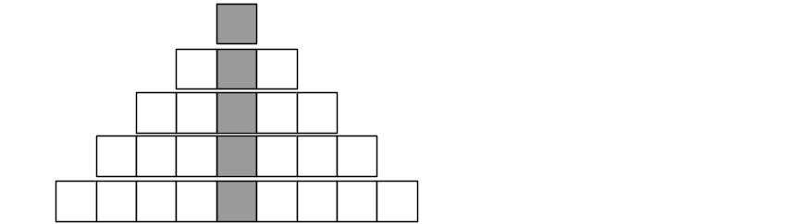

Für anspruchsvolle Lernende wäre es eine Herausforderung, jeweils die Formel zu entwickeln.
Danach würde es sich anbieten, die Tabellen von a) und b) zu vergleichen, Gemeinsamkeiten und Differenzen herauszuarbeiten.

